Одноклеточные водоросли. Особенности строения и жизнедеятельности.
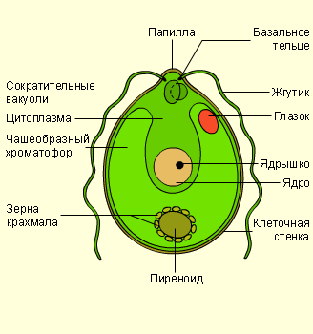
Зеленые водоросли — водоросли зеленого цвета. Одноклеточные водоросли (хламидомонада, хлорелла) – одна клетка, покрытая оболочкой, внутри ядро, несущее наследственную информацию, цитоплазма (вязкая полужидкая масса, связывающая все органоиды клетки) и хроматофор с хлорофиллом.

Хламидомонада
Во время «цветения» мелких луж или водоемов наиболее часто в воде встречается одноклеточная зеленая водоросль хламидомонада. В переводе с греческого «хламидомонада» означает «простейший организм, покрытый одеждой» — оболочкой. Хламидомонада различима только под микроскопом. Она движется в воде при помощи двух жгутиков, находящихся на переднем, более узком конце клетки. Дышит кислородом, растворенным в воде. Может поглощать из окружающей среды готовые органические вещества, растворенные в воде. Поэтому хламидомонаду вместе с другими одноклеточными зелеными водорослями используют в очистных сооружениях. Здесь воду очищают от вредных примесей.
Хлорелла — тоже одноклеточная зеленая водоросль, широко распространенная в пресных водоемах и почвах. Клетки ее мелкие, шаровидные, содержат зеленый хроматофор. Хлорелла очень быстро размножается и активно поглощает из окружающей среды органические вещества. Хлорелла – еще более мелкая водоросль, чем хламидомонада, без сократительных вакуолей и без глазка.
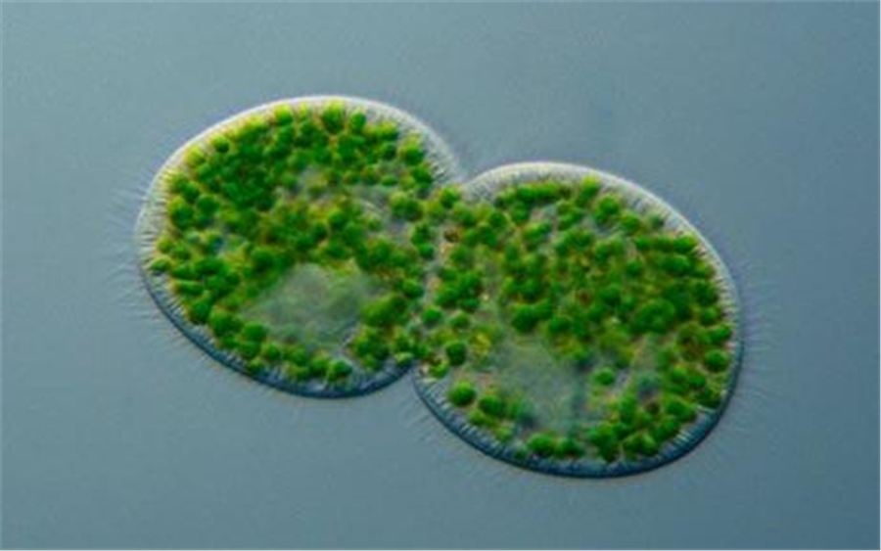 Деление клетки хлореллы
Одноклеточные водоросли
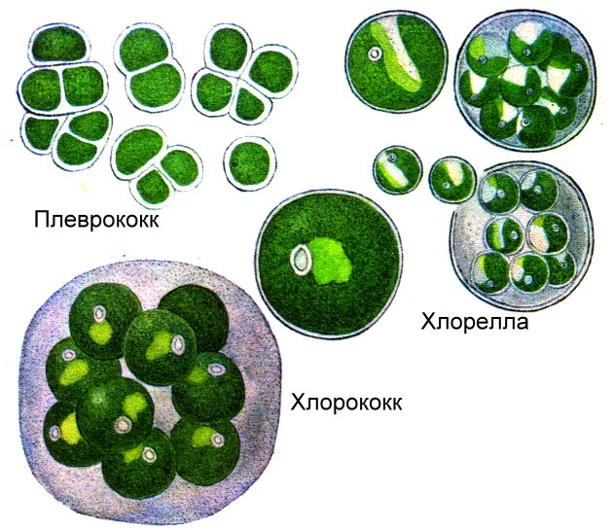

Строение клетки. Клетки большинства водорослей существенно не отличаются от типичных клеток высших растений, однако у них есть свои особенности.
Клетки водоросли имеют клеточную оболочку, состоящую из целлюлозы и пектиновых веществ. У многих из них в состав клеточной стенки входят добавочные компоненты: известь, железо, альгиновая кислота и др.
Цитоплазма у большинства водорослей расположена тонким слоем вдоль клеточной стенки и окружает большую центральную вакуоль. В цитоплазме хорошо различимы эндоплазматический ретикулум, митохондрии, аппарат Гольджи, рибосомы, одно или несколько ядер.
В клетках водорослей из органелл особенно заметны хроматофоры, которые в отличие от хлоропластов высших растений более разнообразны по форме, размерам, числу, строению, местоположению и набору пигментов. Они могут быть чашевидными, лентовидными, пластинчатыми, звездчатыми, дисковидными и др.
Плеврококк – одноклеточная зелёная водоросль. Клетки шаровидные, одиночные либо соединённые в группы, иногда образуют короткие веточки. Распространён повсеместно, образует зелёные налёты на деревьях, скалах и почве. Способен переносить полное высыхание. Плеврококк растёт на северной стороне дерева и по нему можно ориентироваться, если заблудился.
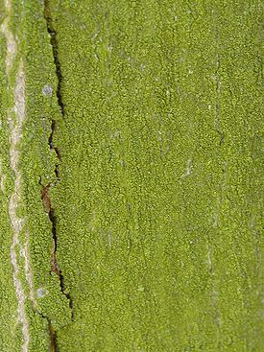
Плеврококк на дереве

